SIM card

1, 无论申请新的SIM卡还是将自己的SIM卡转为公司支付均请访问下面的链接:
Log in: https://cloud.mdsl.com/ACN_NSN/portal/Inventory.aspx
2，页面上选择“New Request”—>For Me→New Mobile\SIM\data card\smartphone,然后国家默认“China”，点击“Next”


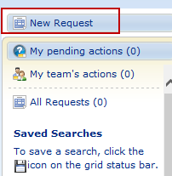
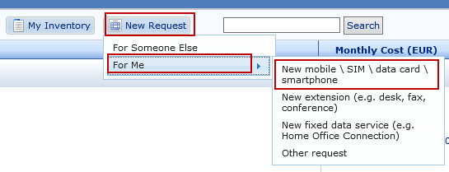

3，无论申请新卡还是使用自己的号码请先选择运行商--杭州移动或者杭州联通，注意是g或者h选项，目前暂无电信的选项（现在网页上好像已经电信选项了，但没操作过），然后点击“Next”；（目前公司暂不支持将外地SIM卡转入公司支付）；
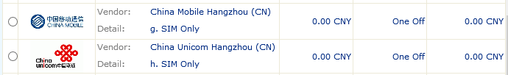
4，运营商选择后，对下述两个问题分别选择“Yes”和“Other”；
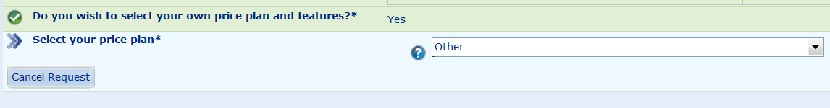
5，选择套餐；以移动为例，可以选择58或者88套餐；若是沿用自己的SIM卡，此处依然需要选择，但套餐最终沿用个人的原始套餐；完成后，点击“Next”按钮。
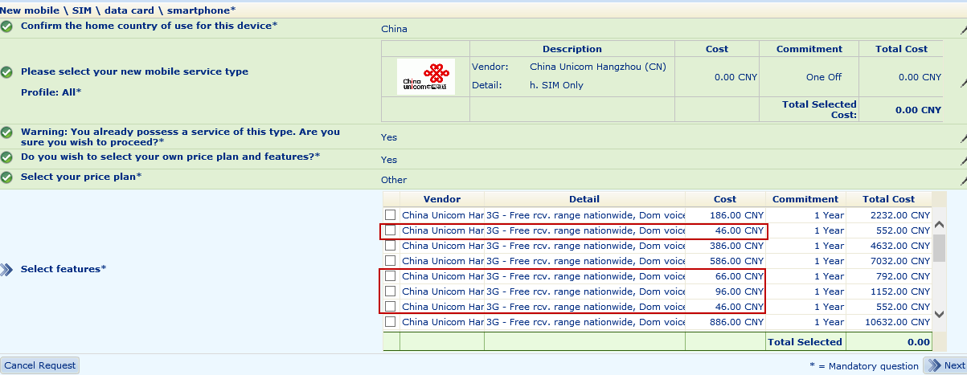
Vendor | Selection | Cost | Content
China Mobile | Selection 1 | 58 | 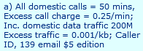
China Mobile | Selection 2 | 88 | 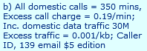
China Unicom | Selection | Cost less than 100
Company SIM card cost limitation: <=100 RMB per month. Please control your cost!
6，寄送地址沿用默认，点击“Next”按钮；
7，填写SIM卡附加信息（此步非常重要）
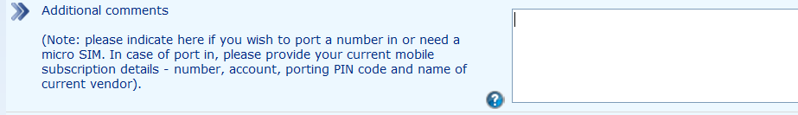
若是申请新卡，此处填写： Apply a new SIM card;
若是将个人的SIM卡转为公司支付，此处填写：
Transfer own phone number to company paid.
Phone number：+86139xxxxxxxx
Name of current vendor：China Mobile Hangzhou
8，选择SIM卡使用目的，选择第一项“Primary work subscription”,
subscription name 一项填写申请人的名字（拼音），填写完毕，点击“Next”按钮；

9，填写Notes，在空白处填写如下：
Notes:
Use the existing mobile number (+86139xxxxxxxx) as the business number, transfer own phone number to company paid.
然后点击“Next”按钮；


10，全部必填项填写完毕后，点击右下角的“Raise Request”按钮，提交完毕。

11，提交的申请待Line Manager Approve之后，IT部门会发邮件给申请人，要求申请人将身份证的正反面扫描件发送给IT部门，并将个人SIM卡上的余额转走；

